COTIZACIÓN DE PASADIA TURÍSTICA PARQUE VACACIONAL, ACUÁTICO Y RECREATIVO PLAYA HAWAI.
24/07/2024
En el presente documento se realiza el desarrollo de la pasadía turística parque vacacional, acuático y recreativo playa Hawái, anexando la información pertinente para el turista. El producto incluirá lo siguiente:
- Salida: 05:30 a.m.
- Acompañamiento de representante de turismo.
- Transporte en bus de turismo.
- Ingreso al parque acuático.
  - Piscina Waikiki y Aquapark infantil.
  - Geiser Kilauea, el geiser simula una erupción que alcanza 15 mts de altura.
  - Pisciplaya la cual te hará sentir en las playas del caribe, rodeado de arena, palmeras y un radiante sol.
  - Ingreso a 3 toboganes.
  - Sala de juegos.
- Alimentación: desayuno, refrigerio (jugo de caja y almojábana) y almuerzo (menú del chef).
- Seguro de viaje.
- Día: disponible.
- Costo por persona: $152.000.
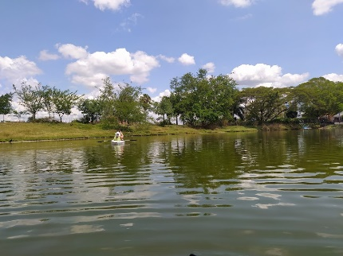
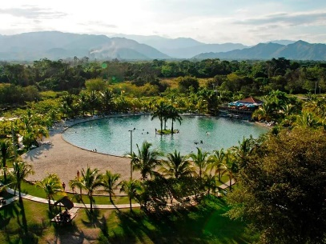
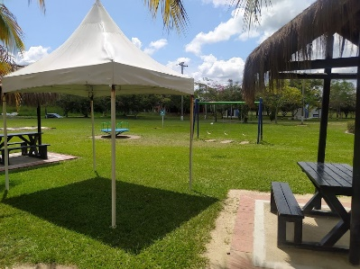

- TENER EN CUENTA: en caso de aceptar la cotización realizar el envío de la siguiente información: nombres completos, tipo de documento, número de identificación, fecha de nacimiento.

Información para transacción:

Luis Alberto Duarte Molina C.C. 79.538.678
Cuenta de ahorros Bancolombia | 38475725821
NEQUI / DAVIPLATA | 311 5815159

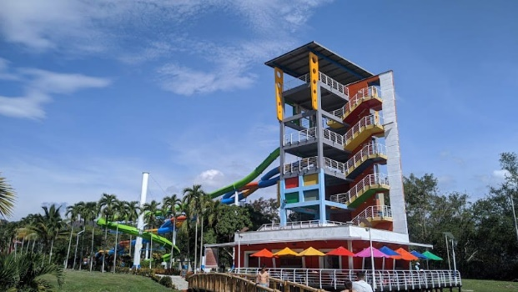
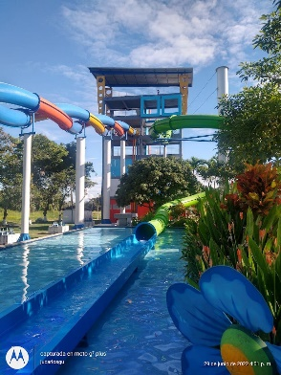

Cotización realizada por Turismo Guacana,

Gabriel Cabrera
Tel: 310 8628246

Luis Duarte
Tel: 311 5815159

